江苏省仪征中学高三化学学情检测_{2017.9.8}
满分：120分 时间：100分钟
本试卷分第I卷（选择题）和第II卷（非选择题）两部分。
可能用到的相对原子质量：H：1 N：14 O：16 S：32 Na：23 Zn：65 Mg：24 Al：27
第Ⅰ卷（共40分）
一、单项选择题（每小题2分，每小题只有1个选项最符合题目要求）
1．化学与生产、生活、环境保护等密切相关。下列叙述正确的是
A．用二氧化碳生产肥料可以缓解温室效应
B．处理废水时加入明矾作为消毒剂可以除去水中的杂质
C．为防止电池中的重金属污染，废旧电池应作深埋处理
D．SiO₂制成的玻璃纤维，因导电能力强而用于制造通讯光缆
2．下列化学用语正确的是

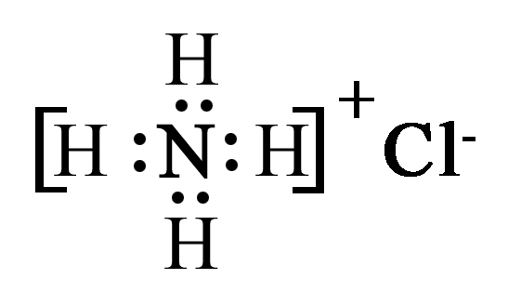
A．乙炔分子的球棍模型 B．NH₄Cl的电子式

C．有机还原剂LiAlH₄中，氢显－1价 D．质子数为7、中子数为8的氮原子：
3．下列事实能用同一原理解释的是
A．蘸取烧碱和纯碱溶液分别放在无色火焰上灼烧，都产生黄色火焰
B．向氯化钡溶液通入SO₂，再加入氯水或氨水，都产生白色沉淀
C．向蛋白质溶液中加入饱和醋酸钠或醋酸铅溶液，都产生白色沉淀
D．将二氧化硅分别加入到氢氧化钠溶液或氢氟酸中，固体都溶解
4．设N_{A}为阿伏伽德罗常数的值，下列叙述正确的是
A．在反应3Br₂+3CO₃^{2－}＝5Br－+BrO₃－+3CO₂ ↑中，每生成3 mol CO₂转移的电子数为5N_{A}
B．0.5 mol 甲基中电子数为5N_{A}
C．常温下，1 L 0.1 mol/L的NH₄NO₃溶液中氢原子总数为0.4N_{A}
D．常温常压下，22. 4 L N₂H₄中N—H键数为4N_{A}
5．下图为利用海水制备部分物质的过程。下列有关说法正确的是

A．制取NaHCO₃的反应是利用其溶解度小于NaCl
B．用澄清的石灰水可鉴别NaHCO₃溶液和Na₂CO₃溶液
C．在第③、④、⑤步骤中，溴元素均被氧化
D．加热MgCl₂溶液制取无水氯化镁
6．下列有关物质的性质或应用，说法不正确的是
A．在滴有酚酞的Na₂CO₃溶液中，加入BaCl₂溶液后红色褪去，说明Na₂CO₃溶液中存在水解平衡
B．浓硫酸能干燥氯气、一氧化碳等气体，说明浓硫酸具有吸水性
C．二氧化硫具有漂白性，所以能使溴水和品红溶液褪色
D．福尔马林、葡萄糖溶液与新制氢氧化铜悬浊液共热，都会有砖红色沉淀产生
7．下列各组溶液中，可能大量共存的离子有
A.加入Al粉后反应产生H₂的溶液中：NH₄⁺、Na⁺、SiO₃^{2－}、HCO₃－
B.滴加甲基橙试液后呈红色的溶液中： Na⁺、 CO₃^{2－}、 K⁺、 AlO₂－
C.水电离产生的c(OH－)＝1×11^{－11}mol/L的溶液中：Al³⁺、SO₄^{2－}、NO₃－、Cl－
D.含有大量I—的溶液中：K⁺、Mg²⁺、ClO－、SO₄^{2－}
8．下列排列顺序正确的是
①热稳定性：H₂O＞HF＞H₂S ②原子半径：Na＞Mg＞O
③电负性：Cl＞P＞S ④结合质子能力：OH－＞CH₃COO－＞Cl－
A．①③ B．②④ C．①④ D．②③
9．下列有关实验原理或操作正确的是
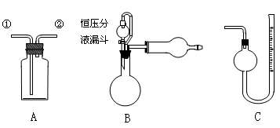
A．装置A从①进气，用排水法可收集NO气体
B．装置A中盛饱和Na₂CO₃溶液，从①进气除去CO₂中混有的HCl
C．装置A、B组合，从A中①进气可制备、收集干燥纯净的NH₃
D．装置B、C组合，可测定一定质量样品中Zn的氧化程度
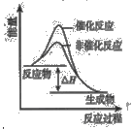
10．下列图示与对应的叙述相符的是
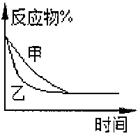
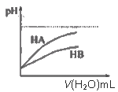
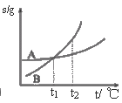

图1 图2 图3 图4
A．图1表示某吸热反应分别在有、无催化剂的情况下反应过程中的能量变化
B．图2表示压强对可逆反应2A（g）+2B（g）3C(g)+D_{（S）}的影响，甲的压强比乙的压强大
C．图3表示A、B两物质的溶解度随温度变化情况，将t_{l}℃时A、B的饱和溶液分别升温至t₂℃时，溶质的质量分数B>A
D．图4表示常温下，稀释HA、HB两种酸的稀溶液时，溶液pH随加水量的变化，则NaA溶液的pH小于同浓度的NaB溶液的pH

二、不定项选择题（每小题4分，每小题有1个或2个选项符合题意。）
11．下列化学实验事实解释正确的是
A．过量的铜屑与稀硝酸作用，反应停止后，再加入1mol/L稀硫酸，铜屑又逐渐溶解，是因为铜可直接与1mol/L稀硫酸反应
B．铁钉放在浓硝酸中浸泡后，再用蒸馏水冲洗，然后放入CuSO₄溶液中不反应，说明铁钉表面形成了一层致密稳定的氧化膜
C．相同物质的量浓度乙酸铅溶液导电能力比乙酸钙弱得多，说明乙酸铅属于非电解质
D．浓NH₄Cl溶液处理过的舞台幕布不易着火，是因为处理后幕布质量增加，着火点升高
12．下列离子方程式正确的是
A．向氯化铝溶液中加入过量氨水：Al³⁺＋4OH－＝AlO₂－＋2H₂O
B．金属钠与水反应： Na+H₂O=Na⁺+OH－+ H₂↑
C．Ba(OH)₂溶液中滴加少量NH₄HCO₃溶液：NH₄＋＋HCO₃－＋2OH－＋Ba²⁺＝NH₃·H₂O＋H₂O＋BaCO₃↓
D． 用铁棒作阳极、炭棒作阴极电解饱和氯化钠溶液：2C1－+2H₂O H₂↑+Cl₂↑+2OH－
13．下列实验操作与预期目的或所得结论一致的是
选项 | 实验操作 | 实验目的或结论
A | 向某盐溶液中加入AgNO₃溶液，产生白色沉淀；加入浓  NaOH溶液加热，生成使湿润红色石蕊试纸变蓝的气体 | 该盐一定是NH₄Cl
B | 向浓硝酸中加入足量铜片充分反应，所得气体显红棕色 | 该气体是纯净的NO₂
C | 常温下，向浓度均为0.01 mol/L的Na₂CO₃和Na₂SO₄的混合溶液中滴加1～2滴BaCl₂溶液，滤出的沉淀不溶于盐酸 | 说明常温下  K_{sp}(BaCO₃)＞K_{sp}(BaSO₄)
D | 向Na₂O₂与水反应后所得溶液中加少量MnO₂ | 检验Na₂O₂与水反应的中  间产物为H₂O₂

14．下列溶液中微粒的物质的量浓度关系正确的是
A．25℃时，等体积、等浓度的NaX和弱酸HX混合后的溶液中：c(Na⁺)＞c(HX)＞c(X－)＞c(H⁺)＞c(OH－)
B．常温下，pH≈5.5的0.1mol/LNaHC₂O₄溶液：c(Na⁺)＞c(HC₂O₄－)＞c(H₂C₂O₄)＞c(C₂O₄^{2－})
C．0.1mol/LNaHS溶液：c(OH－)+c(S^{2－})=c(H⁺) + c(H₂S)
D．室温下，向0.1mol/LNH₄HSO₄溶液中滴加NaOH溶液至中性：
c(Na⁺)＞c(SO₄^{2－})＞c(NH₄⁺)＞c(OH－)＝c(H⁺)

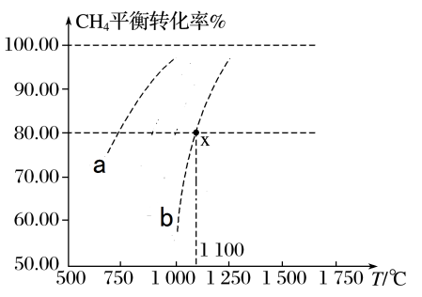
15．在1 L恒容密闭容器中充入0.1 mol CO₂和0.1 mol CH₄，1100 ℃时发生反应：CH₄(g) + CO₂(g) 2CO(g) + 2H₂(g)，测得平衡时容器内压强为p_{x}。该反应CH₄平衡转化率与温度关系如图中曲线b所示。下列说法正确的是
A．该反应的ΔH < 0
B．1100 ℃时该反应平衡常数约为1.64
C．曲线a可表示向该容器中充入0.5 mol CO₂和0.5 mol CH₄，平衡时CH₄转化率与温度的关系
D．若向0.5 L恒容密闭容器中充入0.2 mol CO和0.2 mol H₂，则1100 ℃条件下平衡时c(CH₄) 大于0.04 mol·L⁻¹

第Ⅱ卷（共80分）
三、（本题包括4小题，共58分）
16． （12分）制革工业会产生含有Cr元素的污泥和废水，应予处理和回收与再利用。某工厂对制革工业污泥中Cr(III)回收与再利用工艺如下(硫酸浸取液中金属离子主要是Cr^{3＋}，其次是Fe^{3＋}、Al^{3＋}、Ca^{2＋}、Mg^{2＋})：
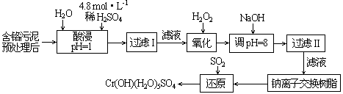
部分阳离子常温下以氢氧化物形式沉淀时溶液的pH见下表：
阳离子 | Fe^{3＋} | Fe^{2＋} | Mg^{2＋} | Al^{3＋} | Cu^{2＋} | Cr^{3＋}
开始沉淀时的pH | 1.9 | 7.0 | —— | —— | 4.7 | ——
沉淀完全时的pH | 3.2 | 9.0 | 11.1 | 8 | 6.7 | 9 （＞9溶解）
（1）实验室用18.4 mol·L^{－1}的浓硫酸配制250 mL 4.8 mol·L^{－1}的硫酸溶液，所用的玻璃仪器除烧杯、玻璃棒和吸量管(一种能精确量取一定体积液体的仪器)外，还需 ▲ 、 ▲ 。
（2）酸浸时，为了提高浸取率可采取的措施是 ▲ 、 ▲ 。
（3）加入H₂O₂的作用是 ▲ ，调节溶液的pH＝8是为了除去 ▲ 离子。

17．（10分）蛇纹石[主要成分为Mg₃Si₂O₅(OH)₄]制备高纯氧化镁的流程如下：
（1）酸浸：将蛇纹石的主要成分改写成氧化物的形式 ▲ ，酸浸后过滤得到的滤渣的主要成分是 ▲ 。
（2）净化：酸浸滤液中主要成分为MgSO₄，还含有一定量的H₂SO₄、少量的Fe²⁺、Fe³⁺和微量的Ni²⁺（不易被氧化），加入H₂O₂的作用是 ▲ （用相关的离子方程式表示）。
（3）沉淀：温度控制在60~100 ℃，加入NH₄HCO₃溶液，生成了Mg₅(CO₃)₄(OH)₂·4H₂O沉淀，该反应的化学方程式为 ▲ 。
（4）煅烧：Mg₅(CO₃)₄(OH)₂·4H₂O（摩尔质量为466 g·mol⁻¹）加热到900℃，完全分解生成氧化镁；若加热到414 ℃，所得固体质量占原样品质量的80.69%，则414 ℃时分解所得的固体组成为 ▲ 。

18．(16分)硫代硫酸钠（Na₂S₂O₃）可由亚硫酸钠和硫粉通过化合反应制得，装置如图9。
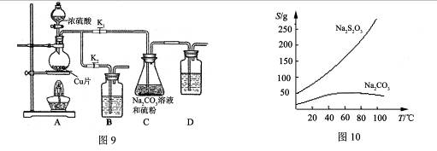

已知：Na₂S₂O₃在酸性溶液中不能稳定存在，有关物质的溶解度曲线如图10所示。
（1）Na₂S₂O₃·5H₂O的制备：
步骤1：打开K₁、关闭K₂，向圆底烧瓶中加入足量浓硫酸并加热,写出烧瓶内发生反应的化学方程式▲ 。
步骤2：C 中混合液被气流搅动，反应一段时间后，硫粉的量逐渐减少。当C中溶液的pH ▲ 时，打开K₂、关闭K₁并停止加热，理由是 ▲ 。装置B、D的作用是 ▲ 。
步骤3：过滤C中的混合液，将滤液经过 ▲ 、 ▲ 、过滤、洗涤、烘干，得到产品。
（2）Na₂S₂O₃性质的检验：向新制氯水中加入Na₂S₂O₃溶液，氯水颜色变浅，再向溶液中滴加硝酸银溶液，观察到有白色沉淀产生，据此认为Na₂S₂O₃具有还原性。该方案是否正确并说明理由 ▲ 。
（3）常用Na₂S₂O₃溶液测定废水中Ba²⁺浓度，步骤如下：取废水25.00 mL，控制适当的酸度加入足量K₂Cr₂O₇溶液，得BaCrO₄沉淀；过滤、洗涤后，用适量稀盐酸溶解，此时CrO₄^{2－}全部转化为Cr₂O₇^{2－}；再加过量KI溶液，充分反应后，加入淀粉溶液作指示剂，用0.010 mol·L^{－1}的Na₂S₂O₃溶液进行滴定，反应完全时，消耗Na₂S₂O₃溶液18.00 mL。部分反应的离子方程式为①Cr₂O₇^{2－} + 6I－+ 14H⁺ 2Cr³⁺+3I₂+7H₂O；
②I₂+ 2S₂O₃^{2－} 2I－+ S₄O₆^{2－}。则该废水中Ba²⁺的物质的量浓度为 ▲ 。

19．（16分）CO₂的资源化对于构建低碳社会具有重要意义。
（1）将CO₂与焦炭作用生成CO，CO可用于炼铁等。
①已知：Fe₂O₃(s) + 3C(石墨) = 2Fe(s) + 3CO(g) △H ₁ = +489.0 kJ·mol^{－1}
C(石墨) +CO₂(g) = 2CO(g) △H ₂ = +172.5 kJ·mol^{－1}
则CO还原Fe₂O₃的热化学方程式为 ▲ 。
②已知Fe与CO可形成五羰基铁[Fe(CO)₅]，该化合物相当活泼易吸收H₂生成氢化羰基铁。氢化羰基铁为二元弱酸，可与NaOH反应生成四羰基铁酸二钠。试写出五羰基铁吸收H₂的反应方程式 ▲ 。
（2）在太阳能的作用下，缺铁氧化物[如Fe_{0.9}O]能分解CO₂，其过程如题19图-1所示。过程①的化学方程式是
▲ 。在过程②中每产生1 mol O₂，转移电子 ▲ mol。
（3）高温共电解CO₂和H₂O是一种制备清洁燃料的新技术，其原理如题19图-2所示。电极a上的电极反应式是H₂O + 2e－= H₂ + O^{2－}和 ▲ 。
题19图-1
题19图-2
、
、

（4）利用CO₂制备CH₃OH的反应如下：
反应a：CO₂(g)+H₂(g)CO(g)+H₂O(g) ΔH₁ = + 41.19 kJ·mol⁻¹
反应b：CO(g)+2H₂(g)CH₃OH(g) ΔH₂ =－90.77 kJ·mol⁻¹
反应c：CO₂(g)+3H₂(g)CH₃OH(g)+H₂O(g) ΔH₃
①反应c在一定条件下能自发进行的原因是 ▲ 。反应c的平衡常数表达式K= ▲ 。
② T ℃时反应c的平衡常数为2.5，并测得该温度下反应c在某时刻， CO₂(g)、H₂(g)、CH₃OH(g)、H₂O(g)的浓度（mol·L⁻¹）分别为0.1、0.5、0.3、0.15。则此时反应c将 ▲ 移动（填“正向”、“逆向”或“不”）。

20．（14分）纳米铁粉具有强还原性，在空气中能自燃，可用于处理环境污染。
（1）草酸亚铁（FeC₂O₄）粉末在700 ℃下焙烧，可得到纳米铁粉。该反应的化学方程式为 ▲ ；该方法的显著优点是 ▲ 。
（2）纳米铁粉可用于处理地下水中的污染物。将纳米铁粉加入到pH=6含有NO的废水中，检测反应后的废液中含有大量的Fe²⁺和NH，该反应的离子方程式为 ▲ 。
题20图-1
题20图-2

（3）分别称取相同质量的普通铁粉和纳米铁粉，加入NO初始浓度相同的水样中，调节水样的pH，反应5小时，分别测定两者对硝酸盐的去除率，结果如题20图-1所示。由图-1可知，纳米铁粉的优点是 ▲ 。
（4）溶解氧对硝酸盐去除效果的影响如题20图-2所示。
实验1小时，有氧和无氧对硝酸盐的去除率有明显差别，可能原因是 ▲ 。
（5）除NO浓度、pH、反应时间和溶解氧，纳米铁粉对硝酸盐去除率的主要影响因素还可能是 ▲ 。
（6）将纳米铁粉分别加入同浓度的Cu(NO₃)₂和Zn(NO₃)₂溶液中，控制相同的实验条件，结果显示在Cu(NO₃)₂溶液中NO的去除率高，可能原因是 ▲ 。

21．（12分）ⅥA族的氧、硫、硒(Se)、碲(Te)等元素在化合物中常表现出多种化合价，含ⅥA族元素的化合物在研究和生产中有许多重要用途。请回答下列问题：
（1）氧元素能形成繁多的氧化物，请写出一个与CO₂等电子的化合物 ▲ 。
（2）把Na₂O、 SiO₂、P₂O₅三种氧化物按熔沸点由高到低顺序排列 ▲ 。
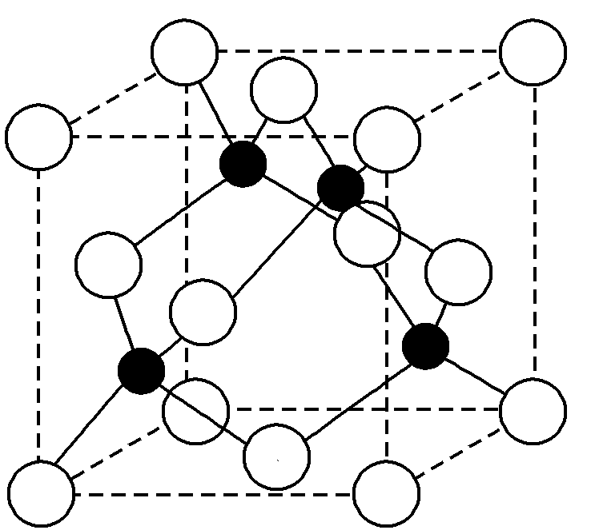
（3）原子的第一电离能是指气态电中性基态原子失去一个电子转化为气态基态正离子所需要的最低能量，C、N、O原子的第一电离能由大到小的顺序为 ▲ ；
（4）Se原子基态核外电子的排布式为 ▲ ；H₂Se的沸点：-41.1℃ ，H₂S的沸点：-60.4℃引起两者沸点差异的主要原因是 ▲ ；
（5）某金属元素A的氧化物用作玻璃、瓷器的颜料、脱硫剂。其立方晶体的晶胞结构如右图所示，则该氧化物的化学式为 ▲ 。

江苏省仪征中学高三化学学情检测答题纸
第Ⅱ卷（共80分）
16．（12分）（1） 、
（2） 、
（3） ；
17．（10分）（1） ；
（2）
（3）
（4）
18．(16分)
（1）步骤1：
步骤2： ；

步骤3： 、
（2）
（3）
19．（16分）（1）_____________
____________
（2） ， ；
（3）_____________________
（4）①_____________ ；
②____________
20．（14分）（1）__________________________________；
（2）________________________________________
（3）________________________________________
（4）________________________________________
（5）_________________________________________
（6）_________________________________________

21．（12分）（1）
（2）
（3）
（4） ；
（5）

化学答案
第Ⅰ卷（共40分）
题号 | 1 | 2 | 3 | 4 | 5 | 6 | 7 | 8
答案 | A | C | A | A | A | C | C | B
题号 | 9 | 10 | 11 | 12 | 13 | 14 | 15
答案 | D | D | B | C | CD | CD | BD

第Ⅱ卷（共80分）（均每空2分）
16．（1）250mL容量瓶、胶头滴管
（2）①提高反应温度；②延长反应时间；③搅拌 （至少答两点）
（3）将+3价Cr氧化，以便于与杂质离子分离 ； Fe³⁺、Al³⁺ 。

17．（1） 3MgO·2SiO₂·2H₂O SiO₂ （2） H₂O₂ + 2Fe²⁺ + 2H⁺ =2Fe³⁺ + 2 H₂O
（3） 10 NH₄HCO₃ + 5 MgSO₄ = Mg₅(CO₃)₄(OH)₂·4H₂O↓+5 (NH₄)₂SO₄ + 6CO₂↑
（4） 4 MgCO₃·MgO

18． （1）步骤1： Cu + 2H₂SO₄(浓) === CuSO₄ + SO₂↑+2H₂O 。
△
步骤2： < 7 Na₂S₂O₃在酸性溶液中不能稳定存在 吸收多余SO₂，防止污染环境
步骤3：蒸发浓缩 冷却结晶
（2） 不能，氯水中本身就含少量的Cl－，也能与Ag⁺形成AgCl沉淀 （3） 2.4×10^{‒3} mol/L 。

19．（1） ① 3CO(g) + Fe₂O₃(s) ＝ 2Fe(s) + 3CO(g) △H＝－28.5 kJ·mol^{－1}
②Fe(CO)₅ + H₂ ＝H₂Fe(CO)₄ + CO
（2）10Fe_{0.9}O + CO₂ =====3Fe₃O₄ + C 4
（3）CO₂＋2e－= CO＋O^{2－}
（4）①ΔH <0 K = [c(CH₃OH) c(H₂O)]/[c(CO₂) c³(H₂)] ②逆向

20．（1） FeC₂O₄ ===== Fe + 2CO₂↑ 反应中产生的CO₂可保护纳米铁粉，防止其被氧化
（2） 4Fe + NO + 10H⁺ = 4Fe²⁺ + NH + 3H₂O
（3）纳米铁粉去除NO时，受pH影响小
（4）在有氧条件下，铁粉表面生成氧化物，阻碍反应的进行（或氧气消耗了部分纳米铁粉）
（5）温度
（6）Cu或Cu²⁺催化纳米铁粉去除NO的反应（或形成的Fe－Cu原电池增大纳米铁粉去除NO的反应速率）

21．(1)CS₂ 或N₂O (2)SiO₂>Na₂O>P₂O₅ (3) N＞O＞C
(4) [Ar]3d¹⁰4s²4p⁴ H₂Se分子之间的作用力强于H₂S (5) AO

